Czwartek, 21 maja
Temat: Kraj nad Wisłą i Odrą.
Cele: doskonalenie techniki czytania, wyszukiwanie wyrazów z trudnościami ortograficznymi, obliczenia – połowa i ćwierć.

1 Przeczytaj w czytance tekst „Najlepszy kajakarz świata”, strona 96 – 97. Zwróć uwagę na pisownię trudnych wyrazów. W zeszycie do języka polskiego zapisz temat: Kraj nad Wisłą i Odrą. Z przeczytanego tekstu wypisz wyrazy z rz, myślę, że dasz radę wyszukać około 10. Wyrazy, które się powtarzają zapisz tylko jeden raz. Zastanów się, jak można uzasadnić pisownię tych wyrazów, przypomni Ci o tym krótki film.
https://www.eduelo.pl/prezentacja/821/
2 Zadanie 23 w ćwiczeniach do języka polskiego na stronie 83 również wymaga wpisania rz lub ż. Myślę, że potrafisz też uzupełnić h, ch, u oraz ó.
3 Policz jeszcze bardzo proste zadania w ćwiczeniach do matematyki, strona 8.
Uwaga! W zadaniu 2 pamiętaj o jednostkach i ich zamianie.

ps. Kajakami można też pływać w okolicach Milicza.

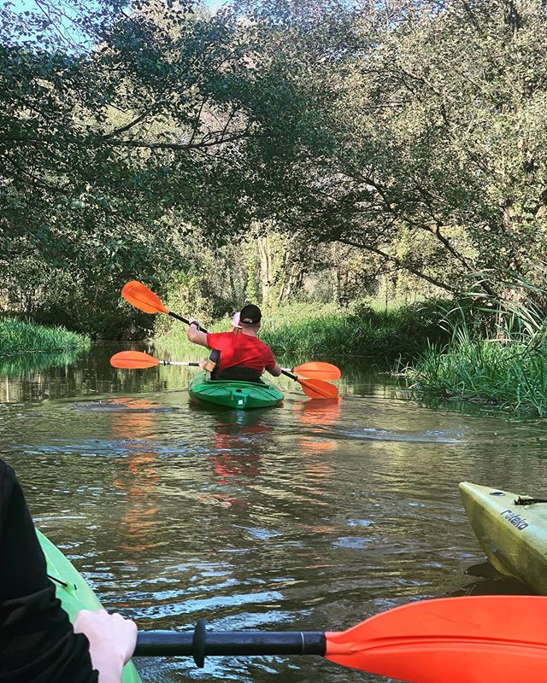
Pozdrawiam!

